Câu 31: [HH12.C2.3.BT.b] (SGD Lạng Sơn - HKII - 2017 - 2018) Tính bán kính của mặt cầu ngoại tiếp một hình lập phương có cạnh bằng .
A. . B. . C. . D. .
Lời giải
Chọn D
Đường chéo của hình lập phương cạnh là nên bán kính của mặt cầu ngoại tiếp là .
Câu 3: [HH12.C2.3.BT.b] (SGD - Bắc Ninh - 2017 - 2018 - BTN) Hình chóp đều tất cả các cạnh bằng . Diện tích mặt cầu ngoại tiếp hình chóp là:
A. . B. . C. . D. .
Lời giải
Chọn D
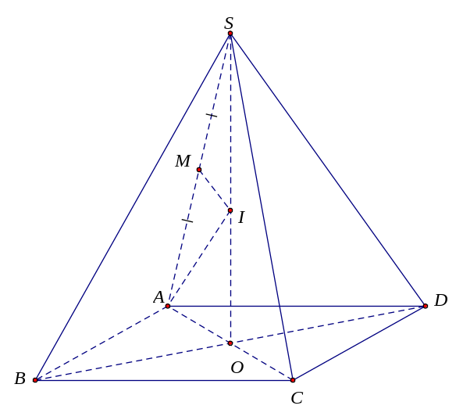
Gọi là tâm mặt đáy, là trung điểm , kẻ , .
là hình chóp đều nên là tâm mặt cầu ngoại tiếp hình chóp, bán kính .
đồng dạng với .
Vậy .
Câu 35: [HH12.C2.3.BT.b] (Chuyên Thái Bình - Lần 3 - 2017 - 2018 - BTN) Thể tích của khối cầu ngoại tiếp bát diện đều có cạnh bằng là:
A. B. . C. . D. .
Lời giải
Chọn C
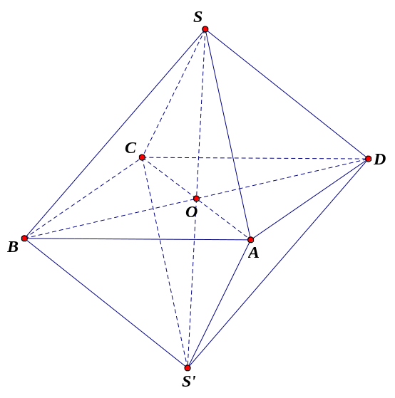
Giả sử hình bát diện đều như hình vẽ. khi đó Bán kính mặt cầu . .
Thể tích của khối cầu .
Câu 32: [HH12.C2.3.BT.b] (THPT Tứ Kỳ - Hải Dương - Lần 2 - 2017 - 2018 - BTN) Diện tích của mặt cầu ngoại tiếp hình lập phương cạnh bằng là
A. . B. . C. . D. .
Lời giải
Chọn D
Mặt cầu ngoại tiếp hình lập phương cạnh có tâm là giao điểm các đường chéo của hình lập phương, có bán kính .
Do đó mặt cầu ngoại tiếp hình lập phương cạnh bằng có bán kính .
Vậy diện tích mặt cầu là: .
Câu 48: [HH12.C2.3.BT.b] (THPT Tứ Kỳ - Hải Dương - Lần 2 - 2017 - 2018 - BTN) Cho bốn điểm cùng thuộc một mặt cầu và , đôi một vuông góc, là trọng tâm tam giác , là điểm thỏa mãn . Một đường kính của mặt cầu đó là
A. . B. . C. . D. .
Lời giải
Chọn C
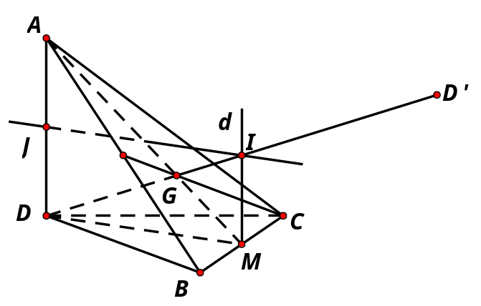
Gọi là trung điểm của .
Dựng qua và vuông góc với mặt phẳng .
Khi đó
Gọi là trung điểm . Dựng mặt phẳng trung trực của đoạn thẳng cắt tại , khi đó là tâm mặt cầu ngoại tiếp tứ diện .
Ta có:
.
.
Từ (1), (2) suy ra: hay ba điểm , , thẳng hàng.
Mặt khác: (cùng vuông góc với mặt phẳng đáy)
là trung điểm của .
Câu 21: [HH12.C2.3.BT.b] (THPT Yên Lạc - Vĩnh Phúc- Lần 3 - 2017 - 2018 - BTN) Cho hình chóp có đáy là hình vuông cạnh bằng . Cạnh bên vuông góc với mặt đáy và . Tính thể tích khối cầu ngoại tiếp hình chóp theo .
A. . B. . C. . D. .
Lời giải
Chọn C
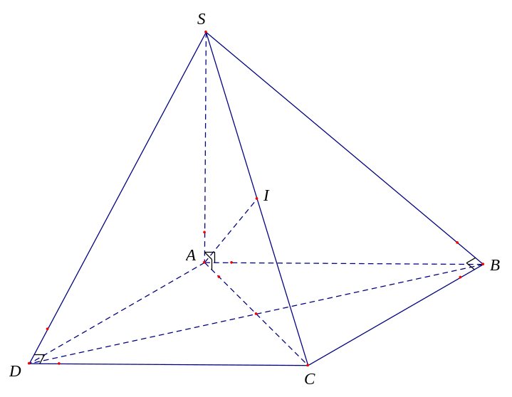
Ta chứng minh được các tam giác , và là các tam giác vuông lần lượt tại .
Suy ra các điểm nhìn cạnh dưới một góc vuông.
Gọi là trung điểm là tâm mặt cầu ngoại tiếp hình chóp .
Khi đó bán kính mặt cầu ngoại tiếp hình chóp là:
.
Vậy thể tích khối cầu ngoại tiếp hình chóp là: .
Câu 41: [HH12.C2.3.BT.b] (THPT Yên Lạc - Vĩnh Phúc- Lần 3 - 2017 - 2018 - BTN) Cho hình lăng trụ lục giác đều có cạnh đáy bằng , cạnh bên bằng . Tính diện tích mặt cầu ngoại tiếp hình lăng trụ đã cho.
A. . B. . C. . D. .
Lời giải
Chọn A

Gọi , là tâm lục giác đều và
Ta có

 là trục của mặt phẳng và
Trong mặt phẳng , dựng đường trung trực của cạnh thì cắt tại
là tâm mặt cầu ngoại tiếp lăng trụ, bán kính .
Xét tam giác vuông tại có:
Khi đó diện tích mặt cầu ngoại tiếp lăng trụ là: .

